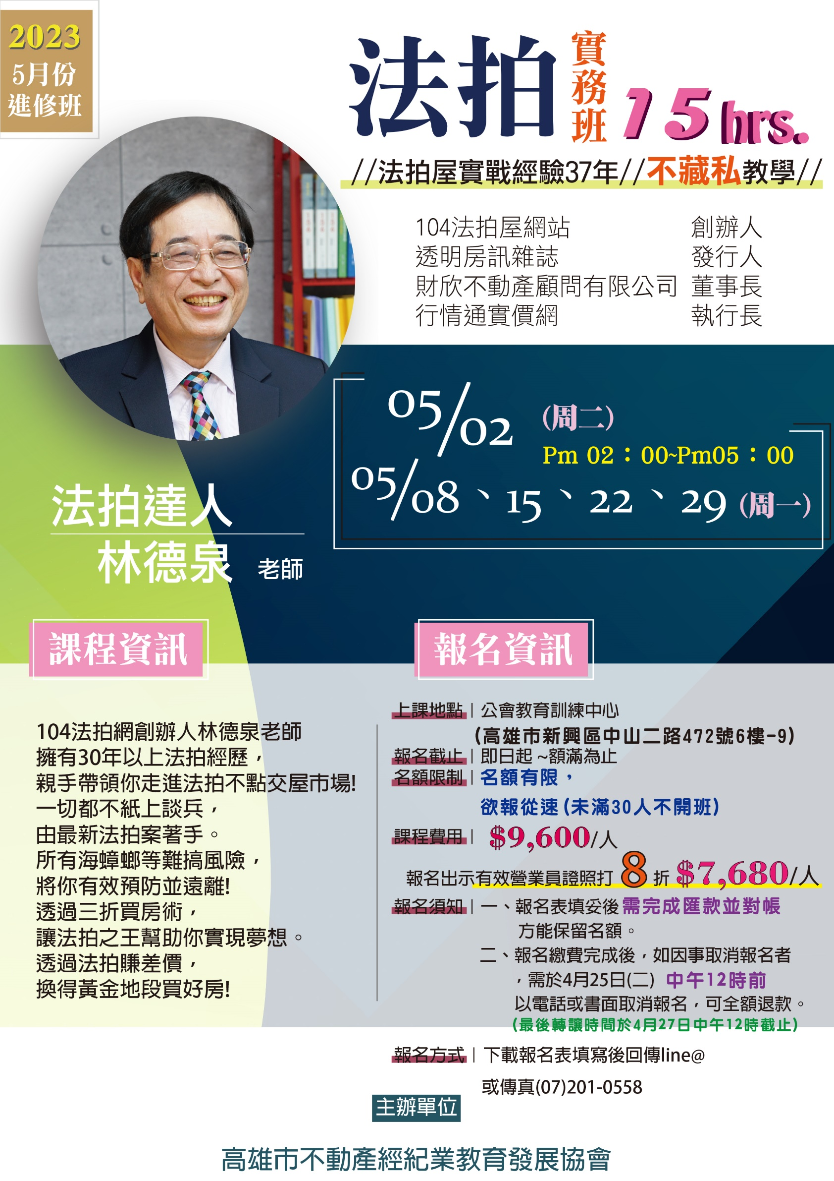
高雄市不動產經紀業教育發展協會
112年度 法拍實務班

壹、課程主題：法拍實務班
貳、課程日期：112/05/02（星期二）、05/08、05/15、05/22、05/29(星期一)
參、課程時間：下午14:00~17:00（共計15小時）
肆、上課地點：高雄市新興區中山二路472號6樓之9
（高雄市不動產仲介經紀商業同業公會之教育訓練中心）
伍、參與對象：不動產仲介人員、不動產開發人員、法拍人員及其他相關產業人員
陸、報名人數：額滿為止，報名從速!
柒、課程費用：① 新台幣$7,680元(持有效營業員證照者)、② 新台幣$9,600元。
捌、主辦單位：高雄市不動產經紀業教育發展協會
玖、協辦單位：高雄市不動產仲介經紀商業同業公會
匯款帳號 | 【銀行名稱】華南銀行(008) 苓雅分行  【帳號戶名】高雄市不動產經紀業教育發展協會  【銀行帳號】704-100-211-527  ***請於五日內匯款完成，並於完成匯款後來電告知或Line@回覆告知帳號後五碼***
-------請於112/04/24(一)前填妥傳真至(07)201-0558或Line予公會，以利會務人員彙整---------
公司名稱： |  |  |  |  | 加盟名稱：
編號 | 姓 名 |  | 性 別 | 職 稱 |  |  | 手機號碼
01 |  |  | □男、□女
02 |  |  | □男、□女
03 |  |  | □男、□女
04 |  |  | □男、□女
05 |  |  | □男、□女
注意事項 請多留意
① 報名繳費完成，如因有事取消報名者，需於04/25(二)中午12點前，以電話(07)201-0669或
LINE取消報名，費用可全額退款/若因確診以致無法授課，請提供個人居家隔離書，費用可
全額退款/無故缺席者將不予退費。
- 報名繳費完成後，於04/25(二)中午12點後，如因有事取消報名者，僅得轉讓課程名額於他人，
不予退費/最後轉讓時間於04/27(四)中午12點前截止。

